# 软件综合课程设计大纲

## 课程的教学目标

用戶管理中有３個用戶組，３個管理權限

本课程设计是结合软件工程、程序设计开发、软件测试，持续集成等课程的一个综合性设计课程。

通过本次课程，旨在让学生了解迭代开发方式，体会迭代式的需求管理应对变化时的优势。同时加深学生面向对象的程序设计和软件测试的理解。

## 课程的教学方式

本次设计采用分小组开发，实施迭代思想的开发过程，通过一个统一的案例需求，利用两周的时间完成该案例的多次迭代，并最终交付产品。

## 课程设计的模拟案例

完成一个能力规范文稿管理系统，整个开发过程会模拟真实项目的需求变化，需求会分为三个阶段逐步给出。

## 课程安排

1. 第一阶段

**内容部分：**

该阶段主要要求学生了解持续集成，迭代，用户故事等相关知识，通过具体的案例来实践迭代式开发流程并分析这种开发方式不同于传统开发方式的特点。

**实践部分（需求01 - 02）：**

本系统所完成的主要功能是对一些提案或文档进行审核流程。

**需求01：**

该系统应具备登录及注册功能。 操作根据用户名和密码进行登录，非会员点击注册按钮填写入会申请，等待管理者审核。此界面可以对已有的规范列表通过点击进行查看。

注册原型示例 :(这注册完用户后，会有后台管理员来审核．审核通过以后，才可以登录，而且用户分为２种一种是投稿人员，一种是管理人员，管理人员也包括写作能力)

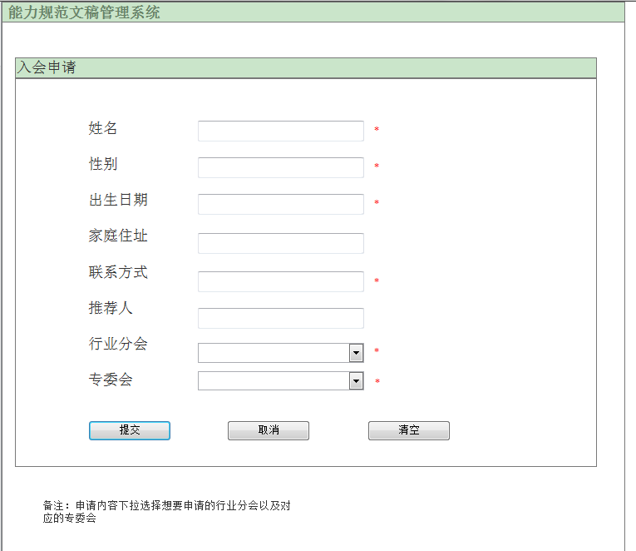

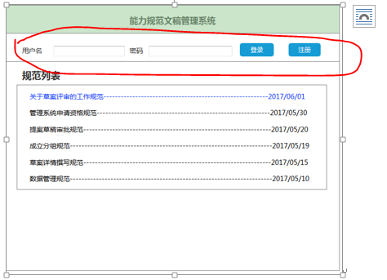

其中，注册人的姓名、性别、出生日期以及联系方式，所属行业分会，所属专委会是必填信息。必须要填写完整才可以允许进行注册的申请操作。

在注册信息中，推荐人部分不是必填项。但如果具有推荐人，将能够提高注册申请的成功性。

如果是已经完成注册申请并通过管理人员验证的用户，将可以通过首页登录区域直接进行登录操作。

对于可以登录的人员，主要分为两种类型，分别是管理人员（也包含写作功能）以及写作人员（简称写者）。

**需求02：**

写者(投稿者)功能包括提案查询（可以按名称来查询自己的提案）、提案编制(就是更改文章)，其他人可以投票，提案，以及建议．．．、规范查询、规范编制、信息维护等。

注意这里有一个评论功能！！！是评论文章的．

其中：

（1）提案查询页面示例如下：

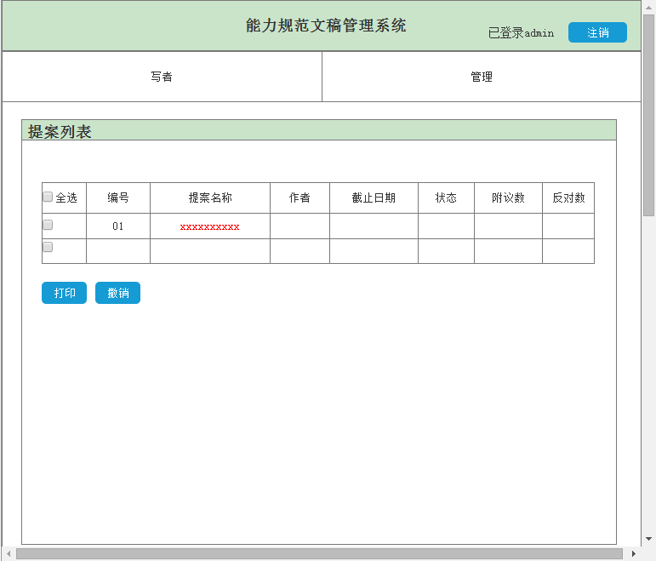

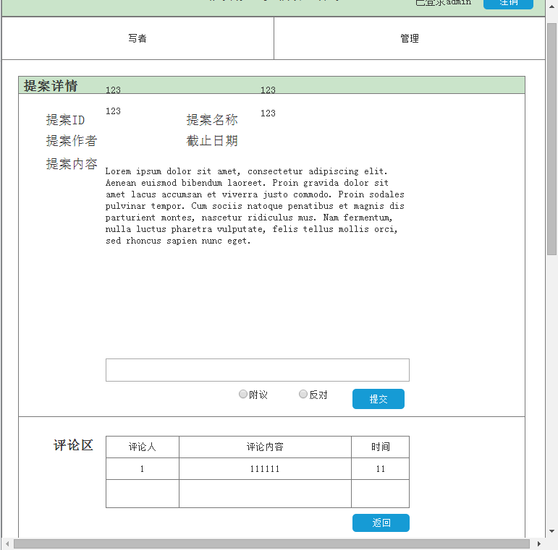这张是别人看的，然后可以提议跟评论

（2）提案编制如下所示

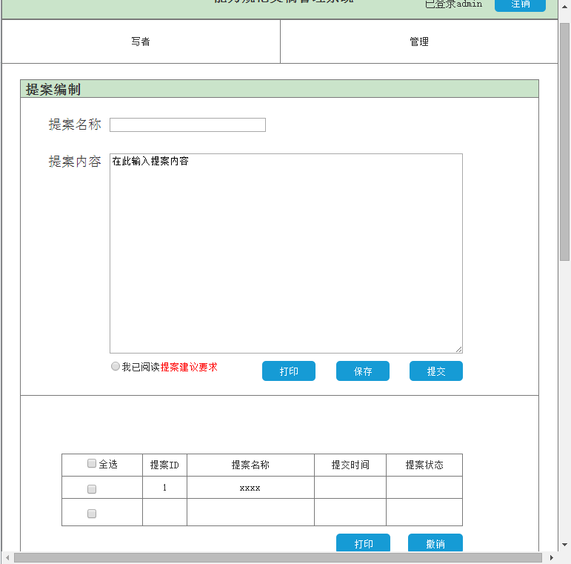这个是添加提案

此页面进行提案编制，写者填写相关提案的内容，可进行打印。页面下方展示提案列表，写者可以看到自己提交的所有提案以及对应的状态，同一建议人处于意见征集期的提案不能超过三项，但可以撤销在意见征集期的提案。

（3）信息维护（自己的信息维护）

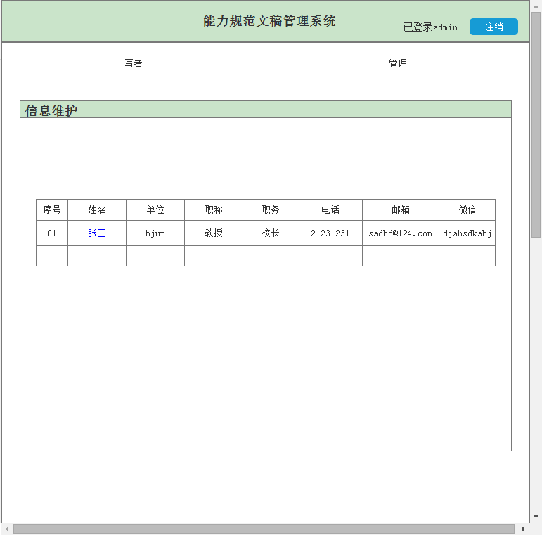

**2.** 第二阶段**（需求03-04）**

需求03：管理者功能

管者功能包括身份管理、提案审批、启动任务等内容。

1. 身份管理

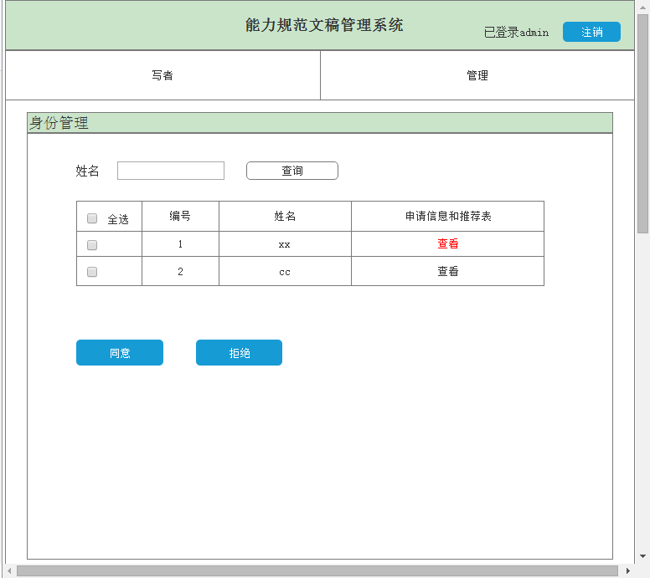

通过点击查看查询人员具体信息将进入下一页面，此页面分为两部分：入会申请表；会员推荐表。会员推荐表包括推荐人的相关信息。

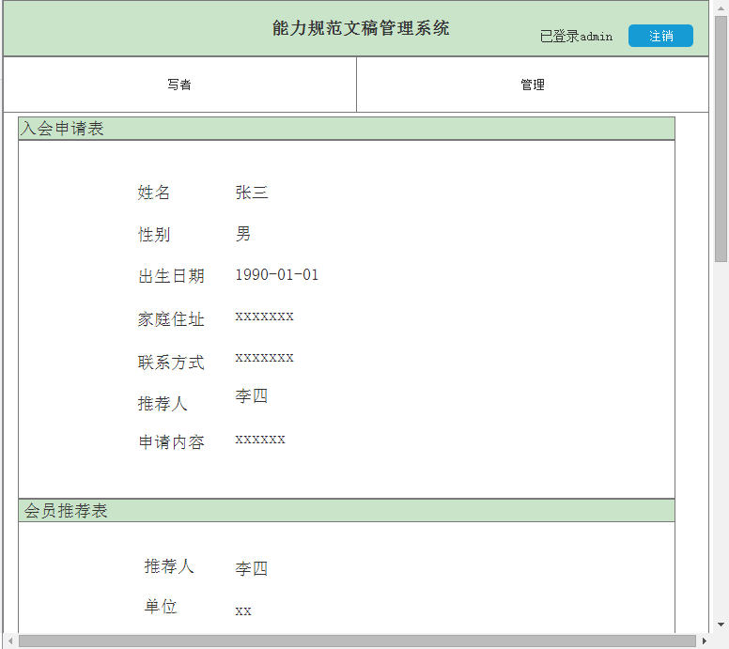

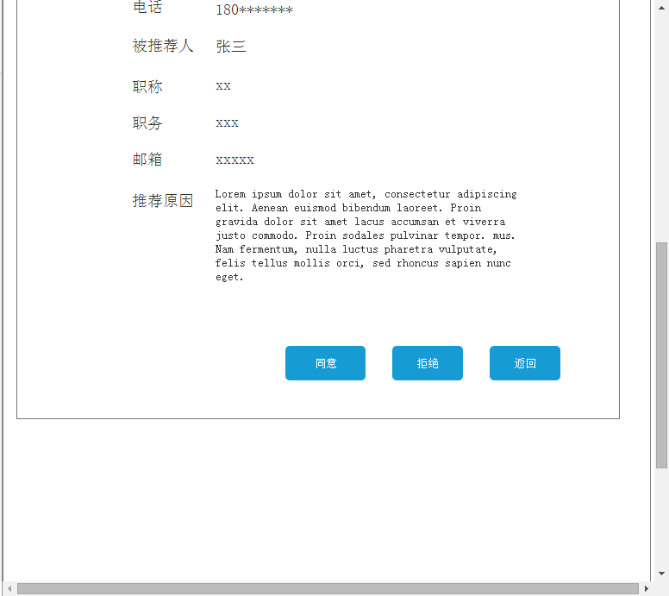推荐的审核，还是用户管理系统

1. 提案审批（专委会关，推荐栏目，行业分会人员关备案栏目，研究会，管理立案栏目．）

此页面包括推荐、备案、立案三个分类，分别对应于管理者中的不同身份：专委会、行业分会、研究会。根据不同身份进行不同操作。（就是哪个用户管理那个提案，不同身份不同管理提案）

专委会人员通过点击推荐，进入推荐界面展示提案信息，可以单个或批量进行推荐。通过点击提案名称进入提案详情，查看提案信息，并完成意见征集，填写评论进行附议或反对。也可通过评论区阅读相关评论。

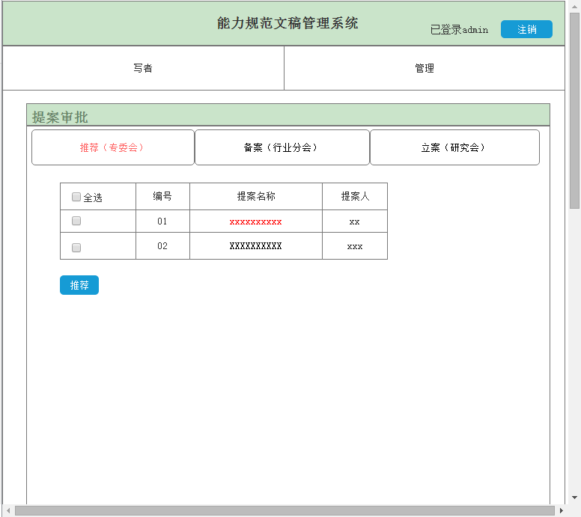

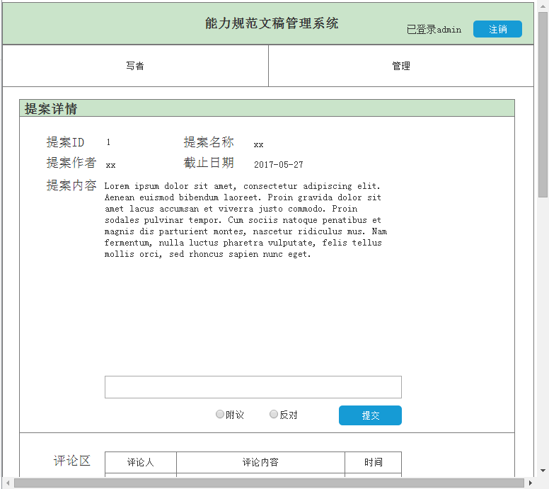

行业分会人员通过点击备案进入备案界面，展示相关提案列表。通过点击提案名称进入提案详情界面，填写提案备案表上报备案。

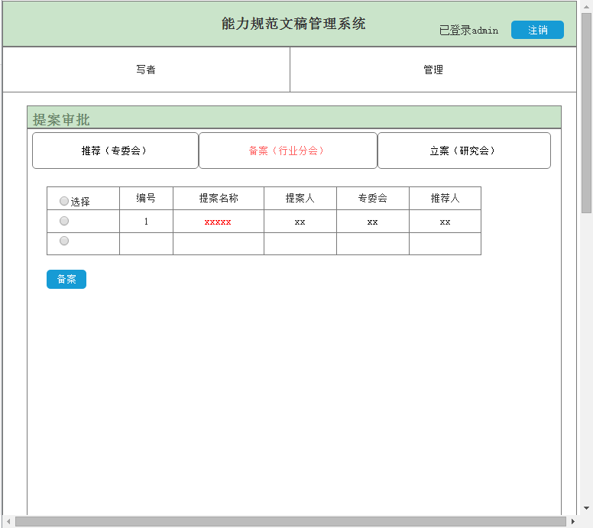

**需求04：**

**注销退出：系统界面跳转到首页，完成用户注销操作。**

第三阶段

**实践部分：（需求05-06）**

**需求05：完成写着功能中的会员推荐功能。**

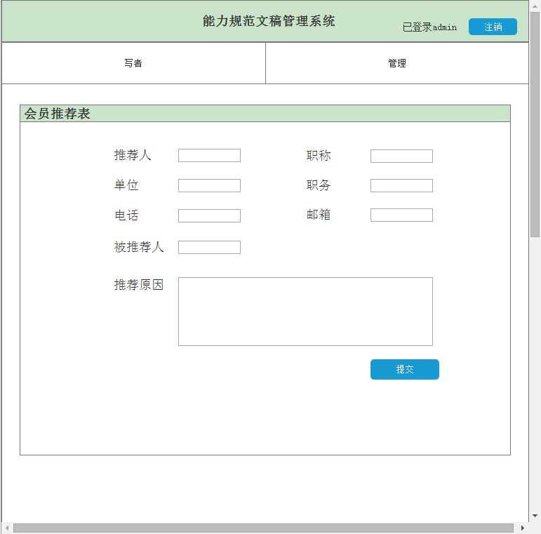

**需求06：完成写着功能中的会员推荐功能，原型如下所示**



4. 第四阶段

最终成果展示和考核。

本系统是B/S架构的，应用当下比较流行的技术Spring+Springmvc+Hibernate+mysql，采用MVC三层机制，本项目构造图

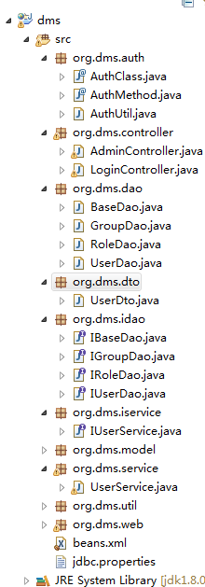

根据以上需求分2个模块开发

1用户模块，用户的增删改查，会员机制等等

2提案的审核与修改评论等功能

8月23日

用户模块

1完成了用户组的，增删改查等编码，充分面向接口编程，以及BaseDao,IbaseDao，以及用户组的权限管理编码。

2完成了界面的编写

3目前用户组完成了登录注册，等功能

提案的审核

未开发